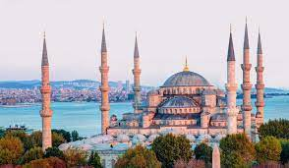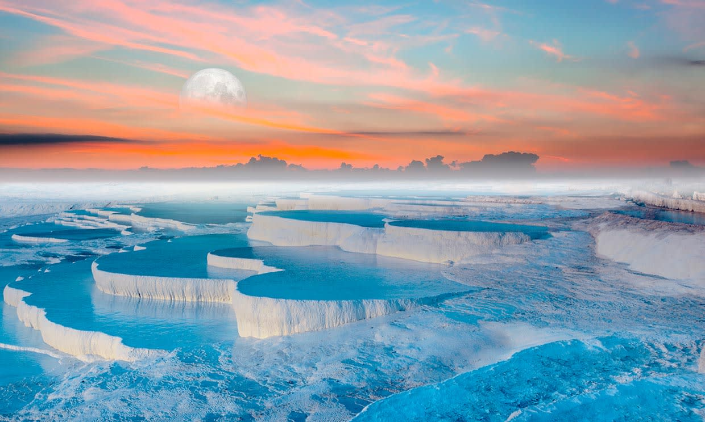

*FIN DE AÑO EN TURQUÍA*

*11 DIAS / 9 NOCHES*

*Estambul, Ankara, Capadocia, Pamukkale, Éfeso, Izmir o Kuşadası, Izmir, Bursa*

**ITINERARIO**

**REF. LCVPE-BFT**

**SALIDA** 25 Diciembre, única fecha con bloqueo

**Diciembre, 2023**

**Día 25 Lunes** **MÉXICO / ESTAMBUL**

Salida para el vuelo de Estambul. Noche a bordo.

**Día 26 Martes ESTAMBUL**

Llegada al aeropuerto y traslado al hotel con asistente de habla español. Llegada al hotel. Alojamiento.

**Día 27 Miércoles ESTAMBUL**

Desayuno en el hotel.**Excursión Estambul Clásico:** Empezaremos a nuestra excursión con la visita Palacio de Topkapı, donde Vivian los Sultanes del Imperio Otomano. Se pueden ver grandes bellezas en sus salas y jardines. El Diamante Kasikci de 86 quilates, que está entre los más grandes del mundo y que puede ser visto en el Palacio.

Después, visitaremos la Basílica de Santa Sofia, con la cúpula más grande del mundo cristiano por 900 años y que servió como iglesia, Museo y hoy es Mezquita.

El Hipódromo Romano, de la época del imperador romano Septimio Severo en 203 y que representaba el centro de la ciudad hasta que viniera la República. La Mezquita Azul, la más visitada de la ciudad, tiene una impresionante colección de azulejos Iznik. Sultan Ahmet la ordenó para que fuera una réplica de la Santa Sofia. Terminamos en el Gran Bazar para compras. Alojamiento.

**Día 28 Jueves ESTAMBUL / ANKARA / CAPADOCIA**

Desayuno en el hotel y salida hacía Ankara. Llegada y hacemos un tour panorámico de la ciudad con una parada en el mausoleo de Ataturk. A continuación, hacía Capadocia. Llegada al hotel. Cena en el hotel y alojamiento.

**Día 29 Viernes CAPADOCIA**

Desayuno en el hotel. Salimos para visita la ciudad subterránea de Ozkonak construída por las comunidades cristianas que necesitaban protegerse de los romanos. Por la tarde, visita del Museo Abierto de Göreme que abriga muchas capillas y casas, excavadas en las piedras y decoradas con afrescos del siglo X, algunos con San Jorge que allí nació. Visita de Avanos, tradicional por sus famosas alfombras hechas manualmente usando una técnica milenar, donde tenemos la posibilidad de visitar una cooperativa especializada. Cena en el hotel y alojamiento.

**Día 30 Sábado CAPADOCIA**

Desayuno en el hotel. Visita de los Avcilar y Guvercinlik, donde podremos apreciar el paisaje de 'Chimeneas de hadas' que dan a Capadocia ese paisaje tan singular.

Visita del pueblo troglodita de Uchisar en el punto más alto de Capadocia, Por la tarde visitaremos una tienda de joyas y piedras típicas de Capadocia. Cena en el hotel y alojamiento.

**Día 31 Domingo CAPADOCIA / PAMUKKALE**

Desayuno en el hotel y salida para Pamukkale. Llegada a Pamukkale y visita a Hierápolis y el “Castillo de Algodón”, verdadera maravilla natural, con sus increíbles formaciones calcarías con piscinas naturales de color blanco. Cena en el hotel y alojamiento.

**Enero, 2024**

**Día 01 Lunes PAMUKKALE / ÉFESO / IZMIR O KUŞADASI**

Desayuno en el hotel y salida para visitar las ruinas de Éfeso, antigua ciudad greco-romana la mejor preservada en Turquía. Fue Capital Asiática del império Romano. ¡Podremos mirar la magnífica Biblioteca de Celso y la Calle de Marble y el Teatro con capacidad para 25.000 personas! Allí San Paulo habló a sus seguidores.

Visita a La Casa Virgen María que es un lugar religioso cristiano cerca de Éfeso, a siete kilómetros de Selçuk, donde, según la tradición, Juan el Evangelista llevó a la Virgen María después de la crucifixión de Cristo, huyendo de la persecución en Jerusalén, y hasta su bienaventurada Asunción, según los ortodoxos. Después tendremos aún tiempo para visitar un excelente outlet de cueros que son de mucha calidad en esta región. Cena en el hotel y alojamiento.

**Día 02 Martes IZMIR / BURSA / ESTAMBUL**

Desayuno en el hotel y salida hacía Bursa. Visita panorámica de la ciudad que fue la capital del Imperio Otomano antes de Edirne. Visita de la Mezquita Verde el Mausoléu Verde, que fue construido a solicitud del Sultán Mehmet I. La mezquita está decorada con azulejos Iznik de colores verde y turquesa.

Mehmet I y su dinastía se encuentran enterrados en el Mausoleo Verde que hace parte del complejo de la Mezquita. En Bursa también tendremos la oportunidad de pasear por el mercadillo de seda, donde se pueden apreciar antigüedades, sedas, perfumes y pashminas. Continuamos con destino hacía Estambul. Llegada al hotel y alojamiento.

**Día 03 Miércoles ESTAMBUL**

Desayuno en el hotel y día libre.

**Excursión opcional Crucero**

Salida para visita de la mezquita Rüstem Paşa. Y luego Visita de la Mezquita de Eyup, situada al final del Cuerno de Oro.

Subida a la colina de Café de Pierre loti, lugar preferido del célebre escritor francés Pierre Los, desde donde podrán contemplar la preciosa vista del Cuerno de Oro. Visitamos también el Bazar Egipcio, el 2° más grande y más antiguo de Estambul, para comprar especias, frutas secas, dulces, té y caviar. Después, haremos un crucero por el Bósforo. El Crucero se hace en ferry regular y que navega por el Bósforo, que separa Asia de Europa. Tendremos oportunidades para fotografiar las bellezas naturales de la región y los palacios del período Otomano que están hasta hoy en las márgenes del Bósforo. También veremos la plaza y los cafés de Ortaköy,la Mezquita Mecidiye y los Puentes suspendidos que conectan los dos continentes. Luego, continuaremos para Beyoğlu usando el Túnel, un tren subterráneo de Estambul. Tiene solo 573 metros de distancia entre sus dos estaciones, Karaköy y la calle de Istiklal. Su abertura fue en el 17 de enero de 1875, y el Tünel es una de las 4 líneas de ferrocarril subterráneo más antiguas del mundo. Solo el metro de Londres (1863), el de Nueva York (1868) y el funicular de Lyon (1862) son más antiguos. Hoy, es el sistema de transporte subterráneo más corto del mundo con tan solo dos estaciones. Por la tarde regreso al hotel, alojamiento.

**Día 04 Jueves ESTAMBUL**

Desayuno en el hotel y traslado al aeropuerto para el vuelo de regreso.

**Fin de nuestros servicios**

PAGO DEPÓSITO EN CHEQUE Y/O TRANSFERENCIA

|  |  |
| --- | --- |
| **PRECIO POR PERSONA EN USD** | |
| Habitación doble o triple: | $1,630.00 |
| Habitación sencilla: | $1,730.00 |

**+ impuestos aproximados: $797 USD**

**El tour Incluye:**

* Vuelo redondo saliendo desde la Ciudad de México con Turkish Airlines.
* 4 noches de alojamiento en los hoteles previstos o de categoría similar con desayuno en Estambul.
* 3 noches de alojamiento en Capadocia con desayuno y cena.
* 1 noche de alojamiento en Pamukkale con desayuno y cena.
* 1 noche de alojamiento en Kusadasi con desayuno y cena.
* 5 cenas en los hoteles de circuitos excepto Estambul.
* Las entradas en el itinerario.
* Visita Estambul Clásico
* Guía de habla español.
* Los traslados con asistente que habla español
* Equipaje documentado 20 kg

**El tour no incluye:**

* Excursiones opcionales
* Bebidas en las comidas
* Gastos personales
* Equipaje extra
* Propinas al guía y chofer 50 USD PP
* Seguro de Viaje y Salud
* Almuerzos

**Opcional Europack (450 USD) incluye:**

* Paseo en Globo
* Tour crucero por el Bósforo

**Hoteles previstos o similares**

**ESTAMBUL 5*:**  Ramada Plaza By Wyndham

**CAPADOCIA 5*:**  Ramada Cappadocia - Avrasya Hotel 5*

**PAMUKKALE 5*:** Pam Thermal Hotel Pamukkale

**KUSADASI / IZMIR:** Marina Hotel Kusadasi 4*- Ramada By Wyndham Izmir Kemalpaşa 4*

**Vuelos previstos**

1 TK 181 25DEC MEXIST DK1 0945 1035 26DEC

2 TK 181 04JAN ISTMEX DK1 0225 0815 04JAN

**LEGAL:**

1. Precios por persona en dólares americanos pagaderos al tipo de cambio del día de la operación, sujetos a cambio, disponibilidad y confirmación de las tarifas en convenio cotizadas. Aplican restricciones. No aplica en otras fechas a las indicadas

2. Itinerario valido hasta el 01 de diciembre de 2023, o hasta agotar existencias.

4. Es obligación del pasajero tener toda su documentación de viaje en regla, pasaporte, visas, prueba PCR, vacunas y demás requisitos que pudieran exigir las autoridades migratorias y sanitarias de cada país.

5. Para pasajeros con pasaporte mexicano es requisito tener pasaporte con una vigencia mínima de 6 meses posteriores a la fecha de regreso.

6. Los costos presentados en este itinerario aplican únicamente para pago en depósito o transferencia.

7. Los costos presentados en este itinerario aplican únicamente para pago en depósito o transferencia.

8. Itinerario meramente referencial, puede sufrir cambios o variaciones dependiendo de la disponibilidad de servicios y tarifas en convenio solicitadas al momento de la reserva, de acuerdo con cuestiones climatológicas, epidemiológicas, religiosas o conflictos internos dentro del destino que se encuentren ajenos a la empresa.

**GASTOS DE CANCELACION:**

La cancelación tendrá que ser solicitada por escrito vía correo electrónico.

Una vez recibida se dará contestación en un lapso no mayor a 48 horas.

Cualquier boleto aéreo una vez emitido es NO REEMBOLSABLE.

Cancelación 20 días naturales antes de la fecha de llegada NO habrá reembolso alguno.

Las condiciones de cancelación pueden ser modificadas una vez confirmada la reserva.